Yrkes- og utdanningsmessa 26.10.2015
Odal Rotary ansvarlige: Vidar Holstad, Pål Sindre og Appie Ruud
Bursdager: 24.10 Alf Eskevik

Da er yrkes- og utdanningsmessa atter en gang gjennomført. Jeg har vært med på messa siden 2009 og har vel aldri vært med på mer knirkefri messe.
Messa er en dugnad mellom Nord-Odal Rotary, Odal Rotary, Odal Soroptimistklubb, Skarnes videregående skole og ungdomsskolene i Nord- og Sør-Odal.
Pål har holdt alle oppdatert med arbeidslister gjennom hele forberedelsesperioden og dette så vi fruktene av på messa hvor det i år var rekordgod oppslutning fra utstillere.
Pål representerte også OR i innledningen og avslutningen av hver halvdel av messa.
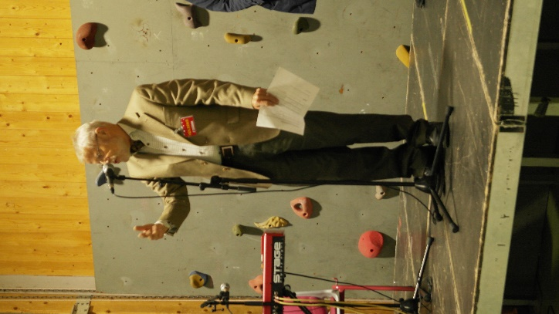
Vidar H. organiserte rigging og rydding på profesjonell måte, sammen med Lise Holm. Odal Rotary stilte mannsterke både på formiddagen og ettermiddagen. På formiddagen hadde Vidar H. også engasjert ungdommer til å være med noe som ga en fin støtte i riggingen.
Nord-Odal Rotaryrigget og ryddet skillevegger mellom sonene i salen. Dette fungerte bra.
Styret for messa skal etter hvert ha evalueringsmøte. Vi gleder oss alle til å høre hva de kommer frem til etter årets messe.

MvhAppie/ Odd Erik

